无线监控静脉输液控制器
作 者：韩传娜,朱振斌,尹宇阳,杨妍,刘志太
指导教师：丁军航
所在学校： 青岛大学 获奖等次：一等奖
作品简介：
选用STM32系列 32位单片机控制步进电机对静脉输液管进行滴速控制，通过红外传感器对墨菲氏滴管进行滴速检测，反馈给电机调速，通过红外传感器检测输液管的状态用来判断输液是否有气泡和是否输液完成，并通过ZigBee无线网络实时上传输液信息到中心护士监控站，多机联网形成一个可以支持120台控制器的监控网络，实现对多终端进行实时集中监控。
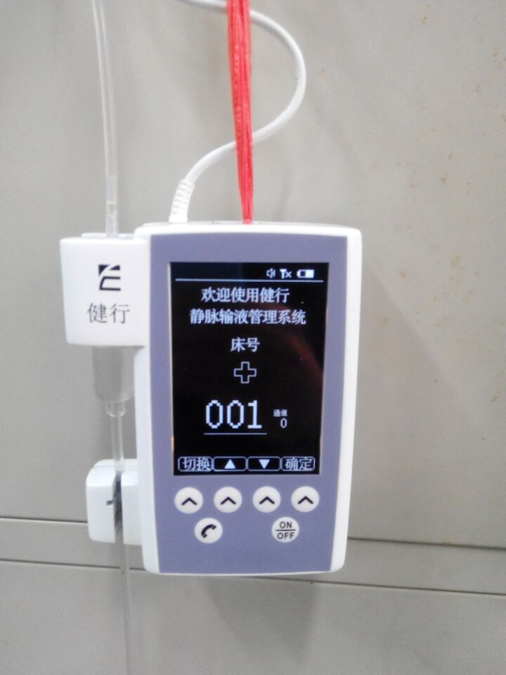
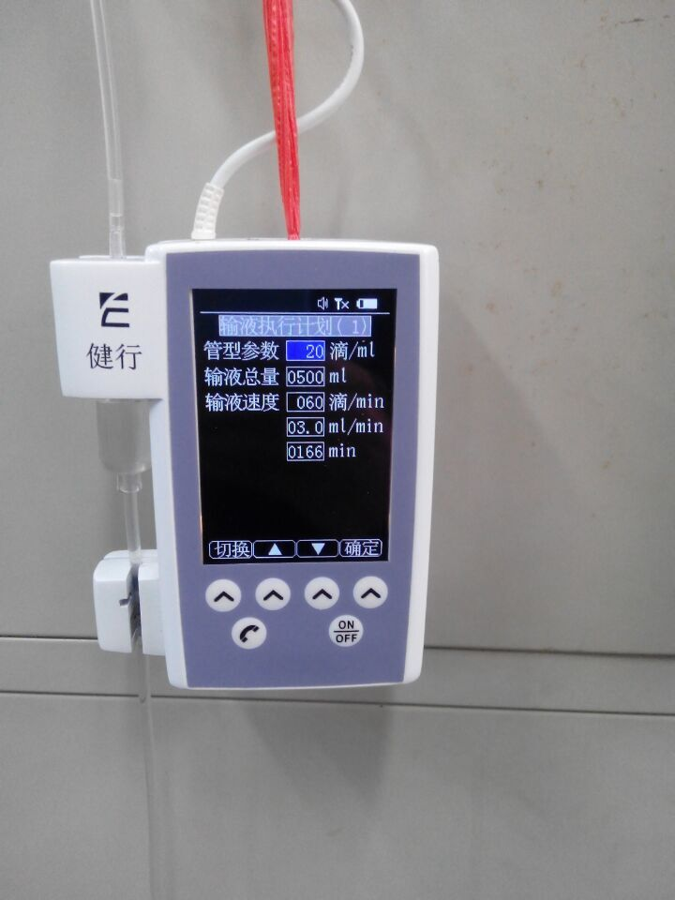

科学性：
静脉输液控制器通过安装滴速传感器于输液管的墨菲氏滴管处，可通过检测下落液滴来实现滴速检测，滴速1-260滴/分钟范围内计数准确。滴速调整是通过步进电机的正反向转动，带动电机轴上的滑块前进、后退，调节对输液器管的挤压来实现。当滑块完全挤压住输液管（滴速为0），或滑块后退至极限（输液管完全放开）。速度控制范围为6～180滴/分钟。从输液开始到达到设定滴速值所需调速时间小于30秒，调速精度为±1滴/分钟。
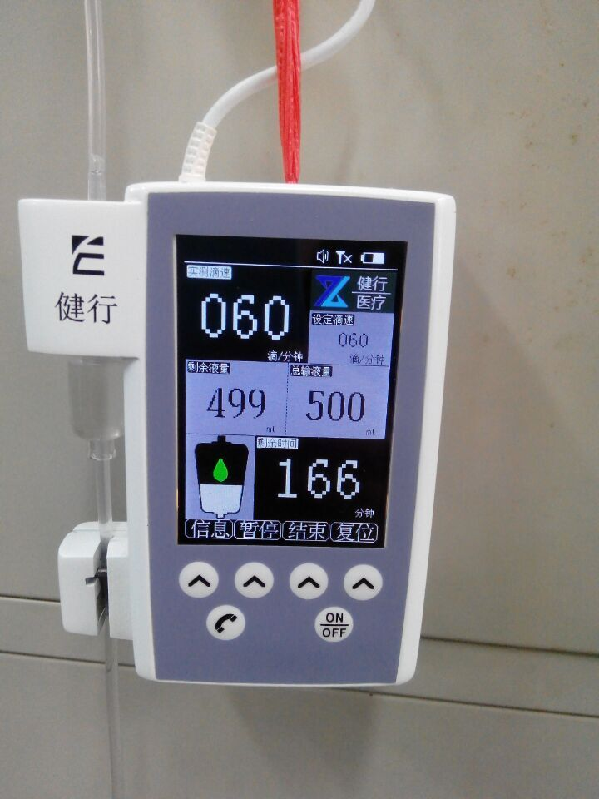

输液结束传感器安装在输液管的最上端，当输液瓶（袋）中液体全部打完后，会在输液管内从液体变为空气，此时检测到并报警显示“输液结束”信息。气泡传感器安装在墨菲氏滴管下部的输液管上，监测输液管内液体中出现的气泡，当气泡长度小于5毫米不报警，大于5毫米时及时报警。
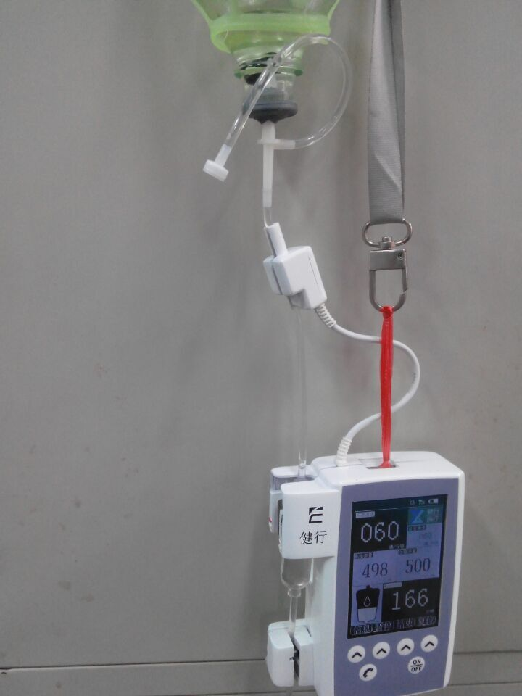
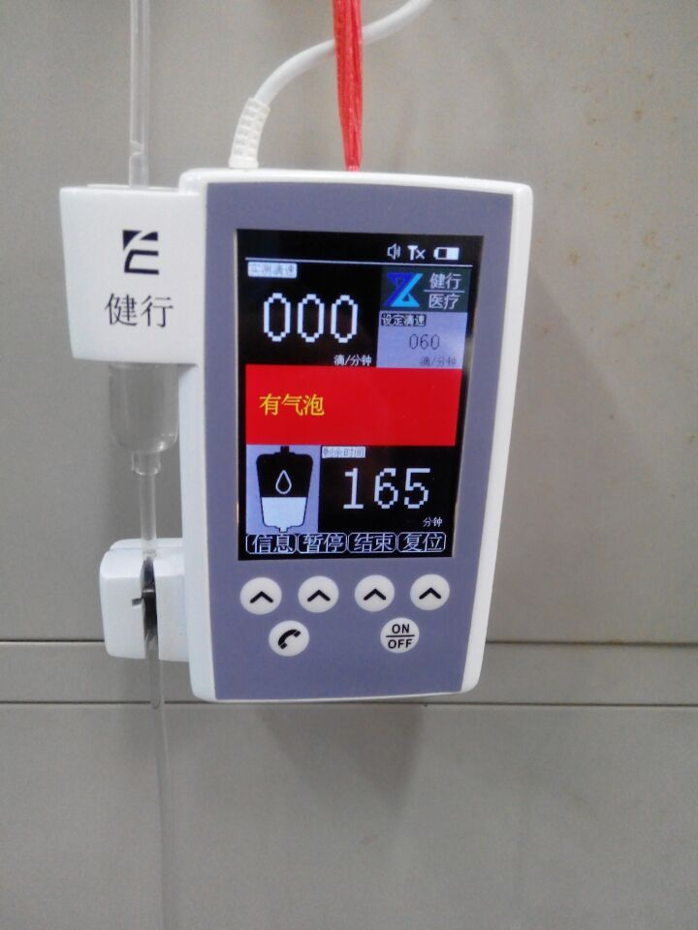
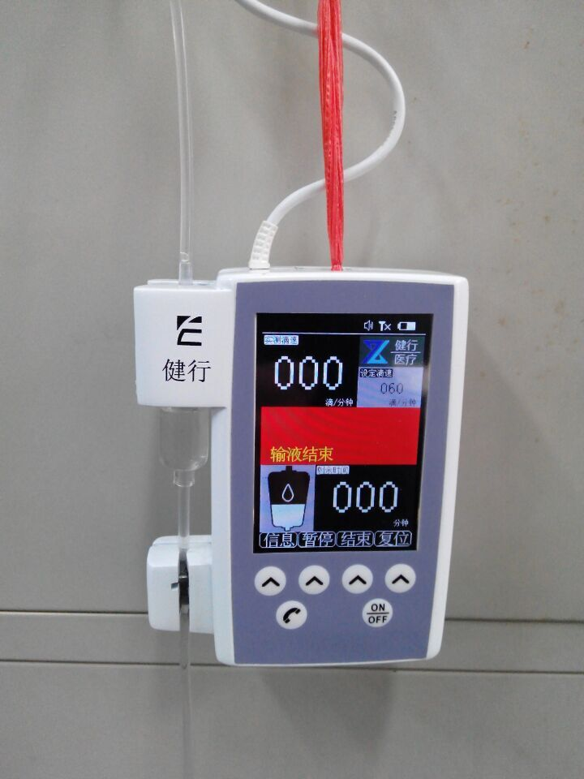

无线网络能够支持最多120台控制器与1台信息处理器（护士站中心机）组成的监控系统。 控制器开机自动与服务器建立网络连接，数据信息双向传输。传输距离在钢筋水泥结构复杂病房环境不小于50米，信号弱处可采用中继传输。

创新性：
通信方面使用了基于ZigBee的无线网络技术，ZigBee协议具有自身低复杂度、低能耗、低价格、简单易用等特点。减少了维护和安装成本。
传感器方面使用了红外传感式，在墨菲氏滴管的两侧分别安装一组发光二极管和光敏三极管，从而实现对滴速的检测。本方式原理简单，对药液无污染，实用性很强，可靠性高。
主控器选用STM32F103VCT6 32位单片机作为控制核心，STM32拥有更快的运行速度、高速AD采样、更加成熟的事件响应机制、较低的价格、高效便捷的开发环境等特点，使得基于STM32单片机的产品能缩短开发周期、更加快速地推向市场。

实用性：
本系统主要用于普通医院对病人静脉输液进行远程实时监控，对病人的输液情况进行集中统一的管理和人员分配，提升工作效率。以静脉输液过程为例，传统的医院监护设施己经远远跟不上医疗病房监护需求。传统的输液监控方法一直是由病患者或者家属在疲劳的情况下进行的，加重了他们在精神和身体上的负担，依靠人工控制手段很难精准，并且对于长时间处于昏睡状态的病人来讲，需要密切注意静脉输液期间的输液滴速、剩余时间、剩余液量等情况，一旦看护人瞌睡、打盹或者短时间有事离开一类的情况发生，就可能会导致意外发生，极有可能导致血液回流等危险，危及病人的生命安全。
本系统的主要设计应用于医院病房，对大量的输液过程进行统一集中集中管理并实时监控，包括对静脉输液中的滴速变化、剩余液量和剩余时间等情况进行实时监控，当输液滴速变化时，控制器会检测并及时调速以回到设定值，如果长时间无法达到设定滴速便报警。在输液即将完成、输液管有气泡、剩余输液量不足、滴速过快、滴速过慢时，下位机会无线发送报警信息到护士站中心机，及时通知医护人员；本系统中，不但可以直接在病房现场设定输液参数，还可以通过监护中心的计算机对其中任意一台控制器输液参数进行设置；除此以外，为了便于统一管理，在监控中心上位机软件上还内置了一种病人输液信息管理单元，显示病人基本住院信息，并且在每个床位的控制器上都会显示病人的姓名、性别、住院号等信息；而输液控制中心机和控制器下位机之间的通信方式全部采用ZigBee无线传送方式，避免现场布线的麻烦，削减了运维成本，可实时监控全病区所有病人的输液情况，提高了效率，降低了医护人员的劳动强度。本系统使用方便、成本低、可靠稳定，极具实用推广价值。
备注:图片位置可以根据作品实际情况调整

